Рисование с детьми(старший возраст) .
Тема «День Победы. Вечный огонь».
Приближается самый великий праздник нашей страны – День Победы. В этот день все люди поздравляют ветеранов и вспоминают тех, кто пал в сражении. Цветы дарят не только ветеранам, но и возлагают к памятникам. В некоторых городах есть такой памятник – звезда, в центре которой горит огонь.
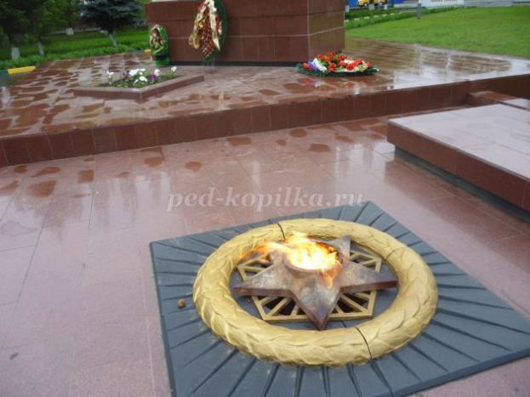
Этот памятник называется Вечный огонь – памятник павшим в Великой Отечественной Войне воинам. Он горит и днем и ночью. Огонь никогда не гаснет, как не гаснет память о солдатах. К Вечному огню несут цветы взрослые и дети, приходят к нему и ветераны, чтобы почтить памятью своих боевых товарищей.
Вечный огонь. Александровский сад.
Памятник тысячам жизней.
Вечный огонь, это память солдат,
Честно служивших Отчизне.
И от лучей багровое, как знамя,
Весенним днем фанфарами звеня,
Как символ славы возгорелось пламя
Святое пламя Вечного огня!
Ты к огню не спеша подойди, помолчи,
И цветы на гранит, поклоняясь, положи.
Как память людская вечен гранит,
А пламя бессмертный подвиг хранит.
Вначале ребёнок может изобразить три луча звезды.Создать подобный образ поможет такая схема пошагового рисования:
Поэтапное рисование Вечного огня (постамент с тремя лучами звезды):
1.На бумаге с помощью линейки чертится крест. В нижней его части нужно нарисовать три луча звезды (изображение будет симметричным).

м).
Затем лишние линии стираются ластиком.
Готовый постамент звезды, лишние линии удалены .

2..Начиная от края постамента, следует изобразить языки пламени (огонь уже не будет симметричным). Большая его часть находится в верхней части креста.

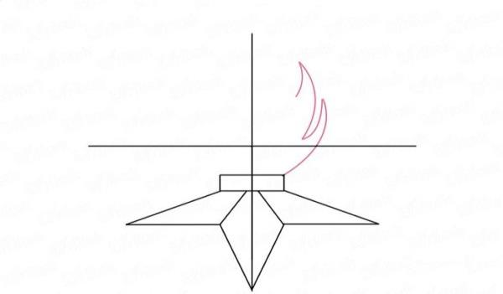

Снова стираются лишние линии.
Пламя не должно быть симметричным — оно будет наклонено в одну сторону, как будто от ветра

3.Заключительный этап — внутри пламени нужно повторить его контур. Рисунок готов.

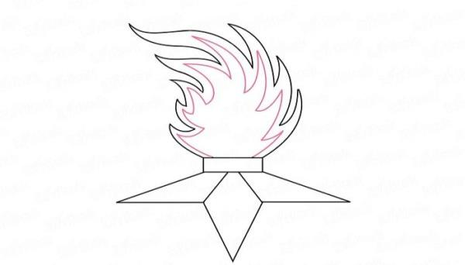

Посмотрите, какие рисунки нарисовали ребята и нарисуйте свой рисунок.

